Министерство цифрового развития, связи и массовых
коммуникаций Российской Федерации
Ордена Трудового Красного Знамени
федеральное государственное бюджетное образовательное учреждение высшего образования
«МОСКОВСКИЙ ТЕХНИЧЕСКИЙ УНИВЕРСИТЕТ
СВЯЗИ И ИНФОРМАТИКИ»

Лабораторная работа
по дисциплине
«Прикладные информационные системы»

Выполнил:

студент группы БСТ2253

Монтрель А.М.

Оглавление
Лабораторная работа №1 3
Лабораторная работа №2 9
Лабораторная работа №3 12

Лабораторная работа №1

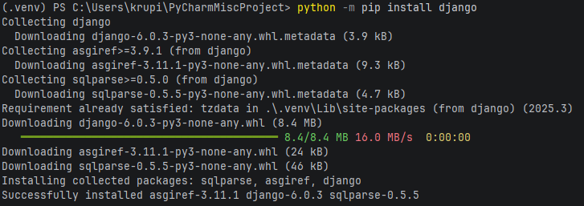
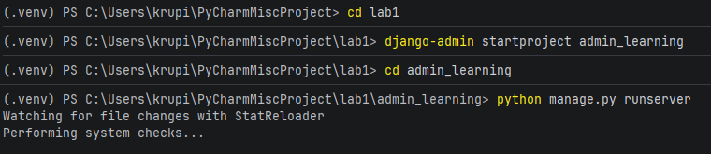
Заходим в браузер по адресу для проверки наличия подключённого сервера.

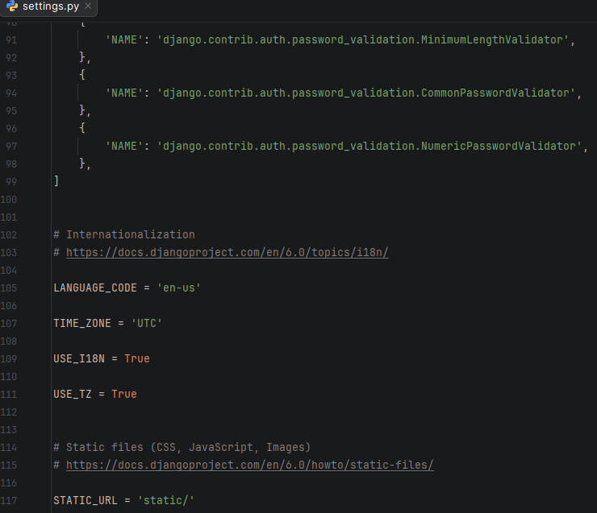
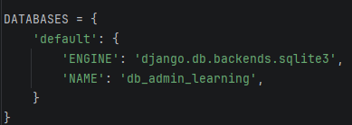
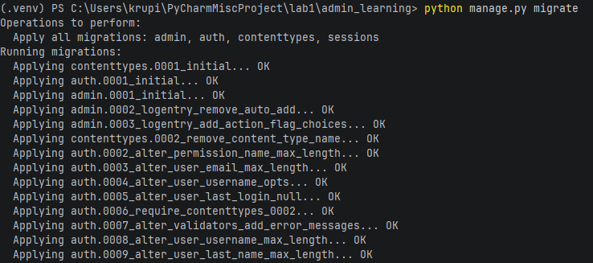
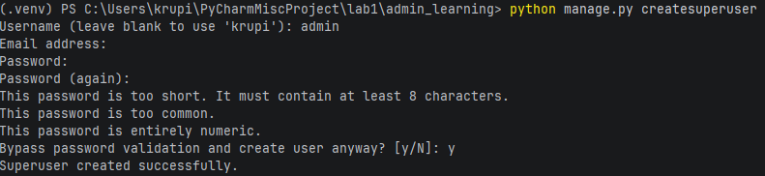
Для простоты пароль «123456»
Снова запускаем сервер.
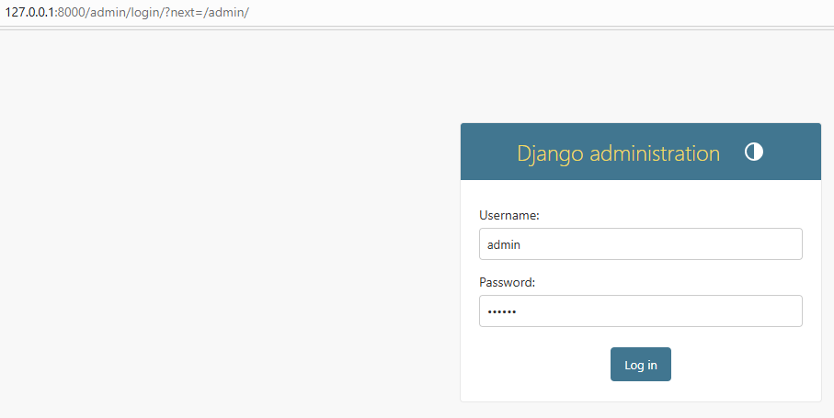
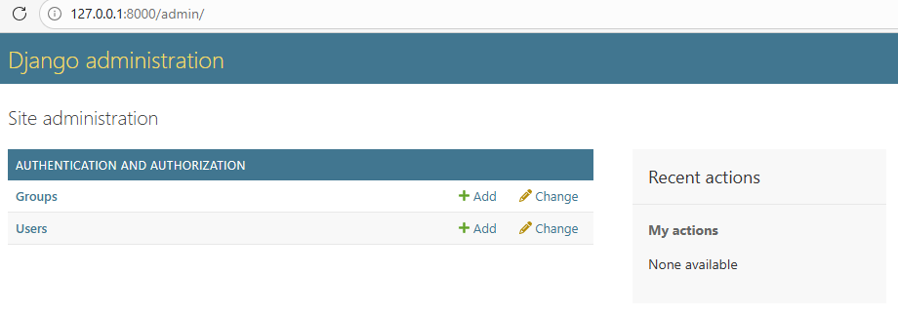
Добавим двух пользователей. Первый с правами админа, второй будет обычным пользователем.
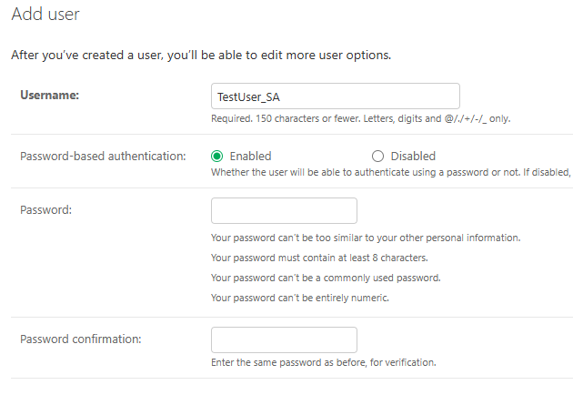
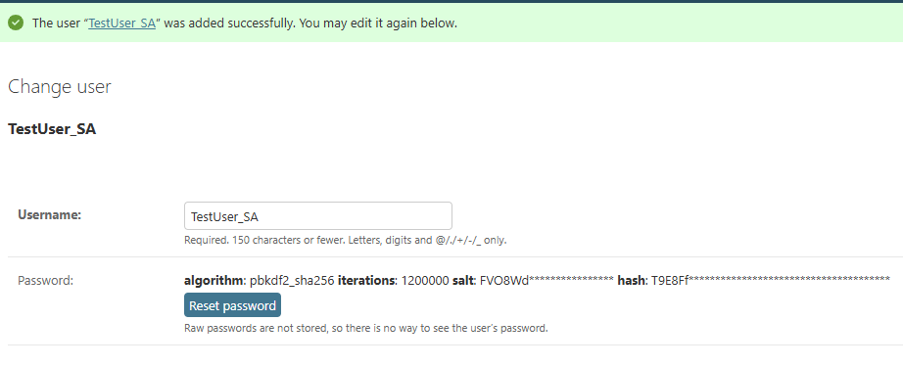

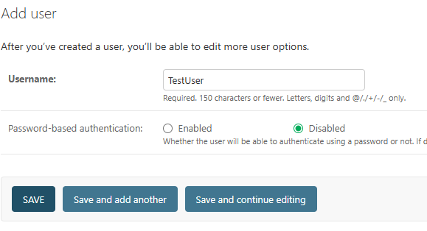
Теперь сделаем неактивным второго пользователя.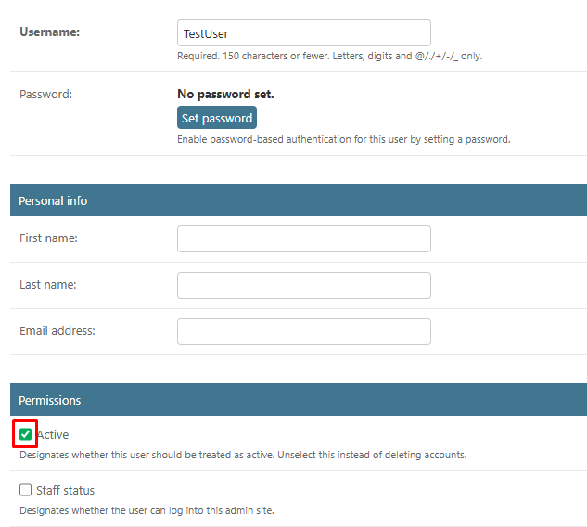

Лабораторная работа №2
После создания проекта и приложения изменим некоторые данные в файле настроек.
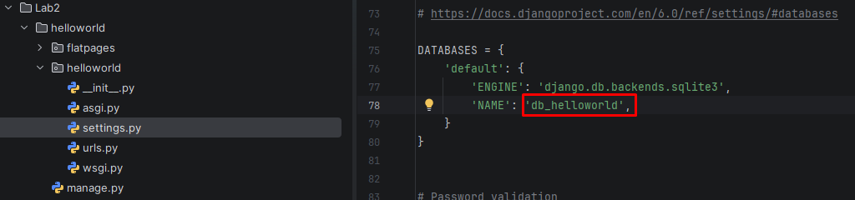
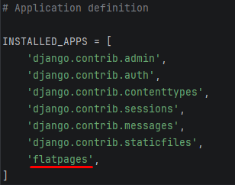
Далее в urls.py
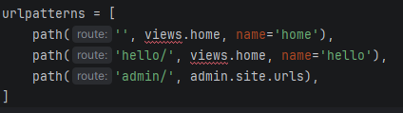
Перейдём в views.py для дальнейшей настройки.
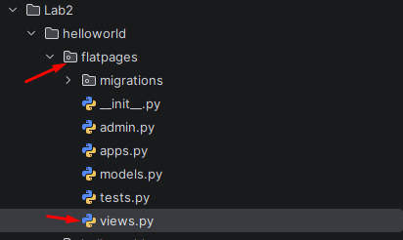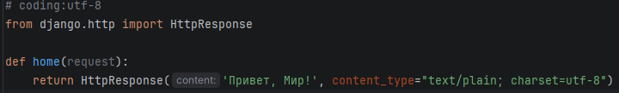

После запуска сервера получим следующее.
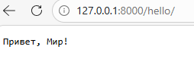
Добавили файл index.html.
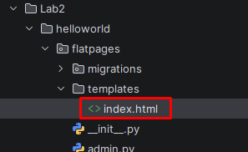
Изменим значения отображения страницы. 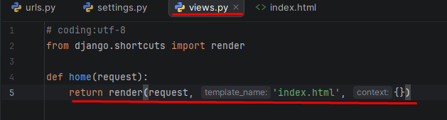
Получим в браузере следующее.
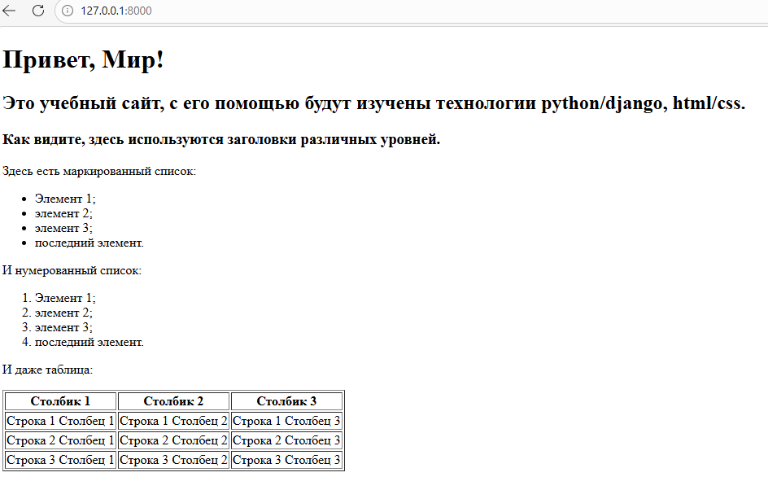
После изменения файла index.html получили следующее.
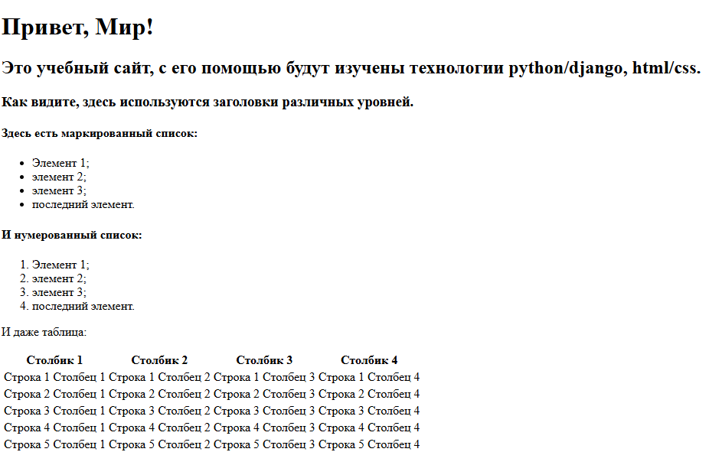
После изменений согласно заданию получаем
- Заголовок "Привет, Мир!" стал другим шрифтом (с засечками)
- Картинка уменьшилась до 30px в высоту
- Текст под списками стал мельче (14px)
- Таблица растянулась на всю ширину экрана

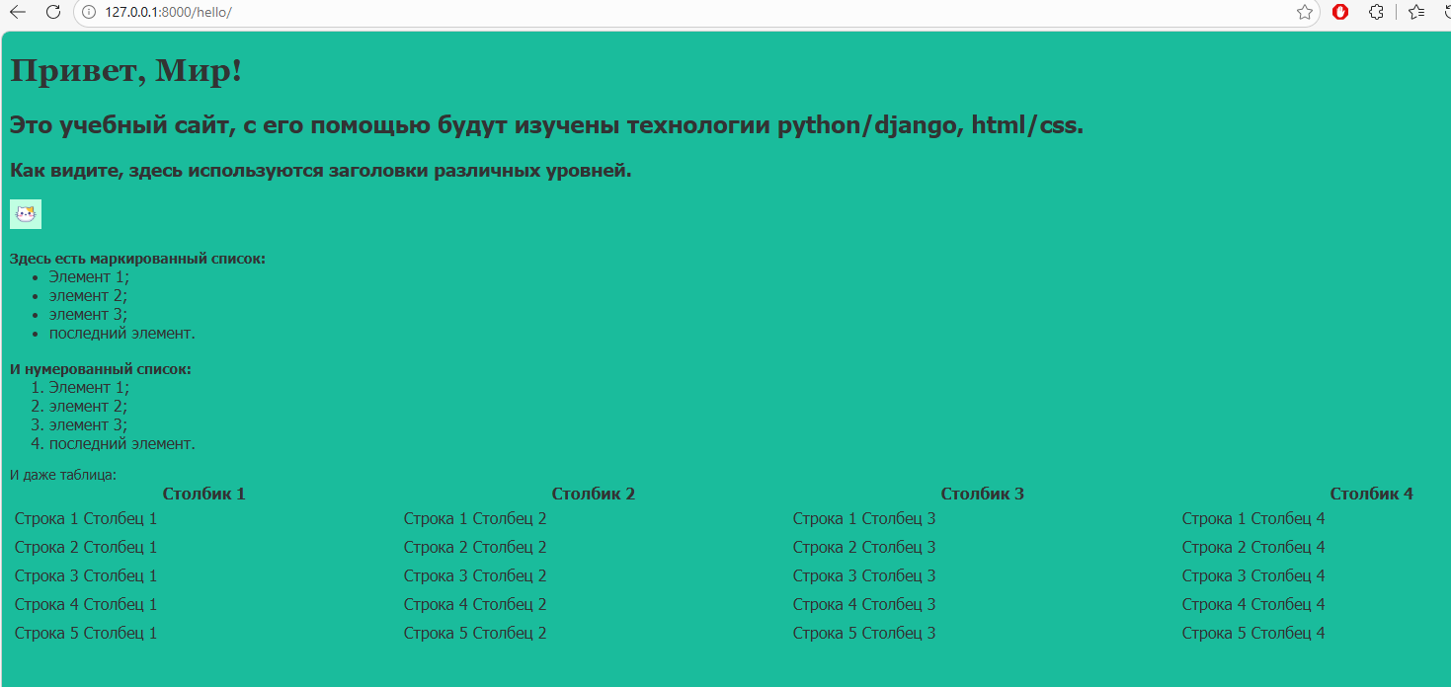

Лабораторная работа №3
Создаём проект и приложение.
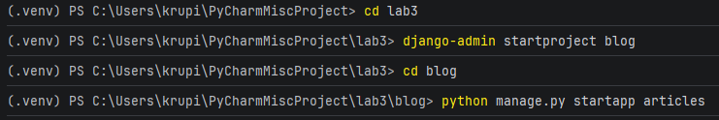
Далее настраиваем согласно методическому материалу. Создаём модель Article. Создаём и применяем миграции. И далее создаём суперпользователя, как обычно admin с паролем 123456, чтобы не запутаться.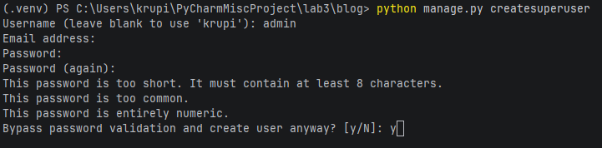
Далее в запущенном сервере переходим на страницу http://127.0.0.1:8000/admin/
И создаём три статьи.
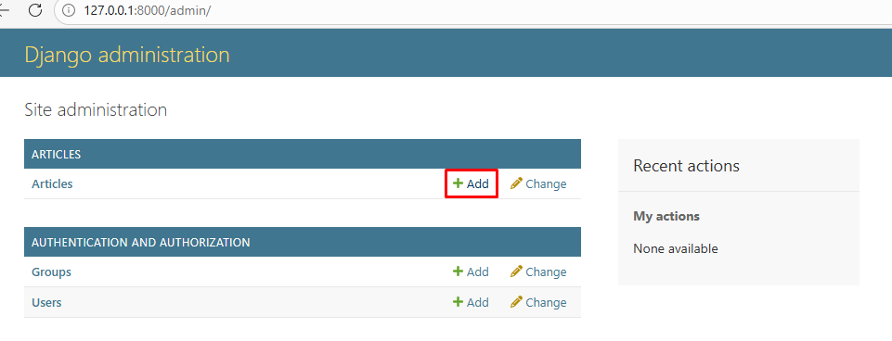
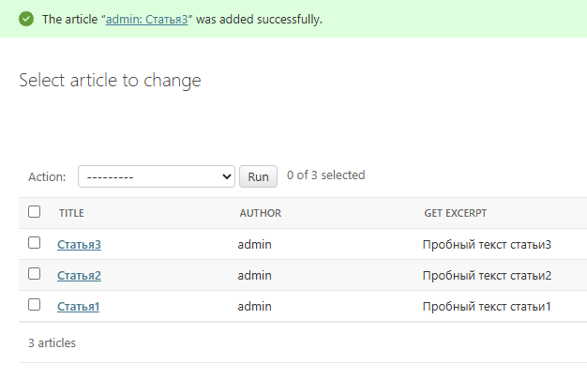
Послу установки SQLite3 и добавления в path пути нахождения exe файла имеем следующее, в том числе список таблиц.
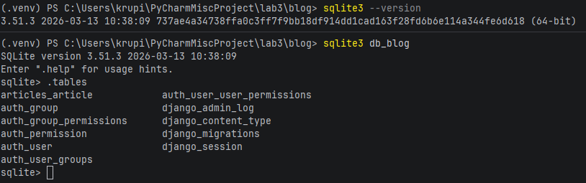
Посмотрим значения в таблице.
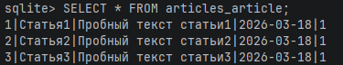
Изменим данные в таблице.
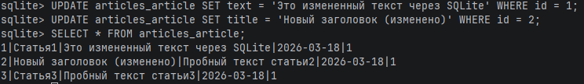
Теперь проверим что получилось в браузере.
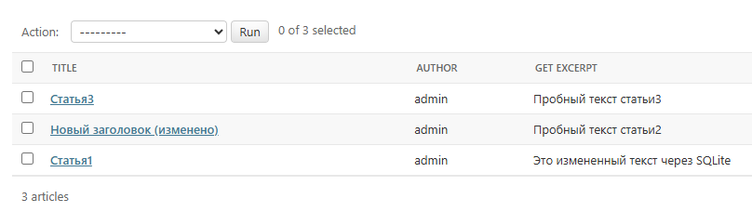
Вот как выглядит модель после изменений.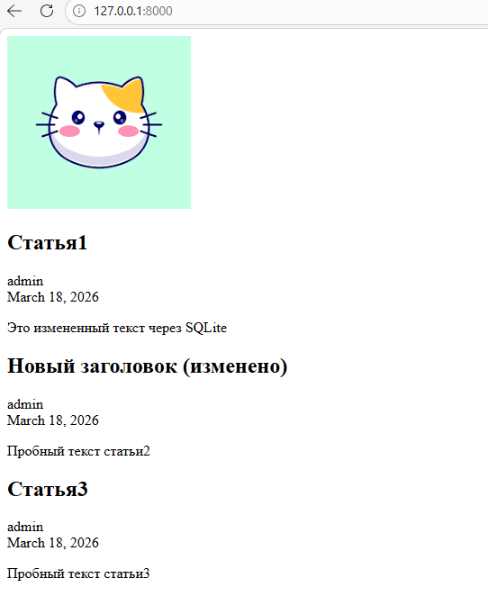

Лабораторная работа №4
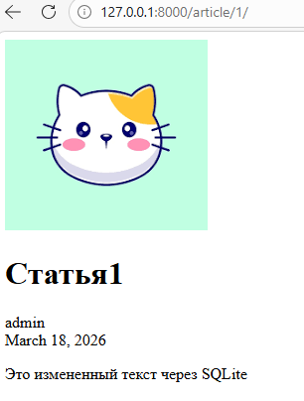
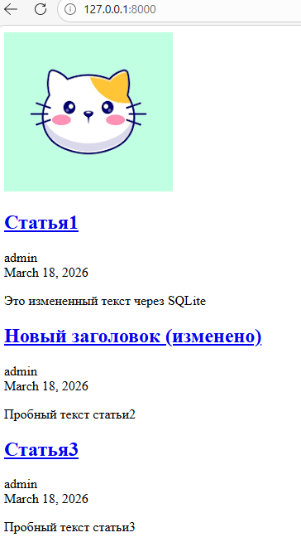
Ссылки все кликабельные, например, при нажатии на «Новый заголовок»:
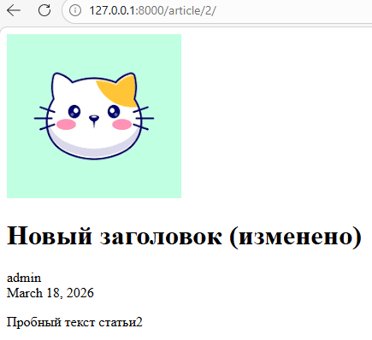
Краткий итог по работе:
Создали страницу отдельной статьи (article.html);
Настроили URL для статей с параметром article_id;
Добавили представление get_article;
Сделали заголовки статей на главной странице кликабельными ссылками;
Проверили переход на страницы отдельных статей.

Лабораторная работа №5
После выполнения необходимых действий по работе в окне браузера в правом верхнем углу появилась кликабельная кнопка «+ Новая статья».
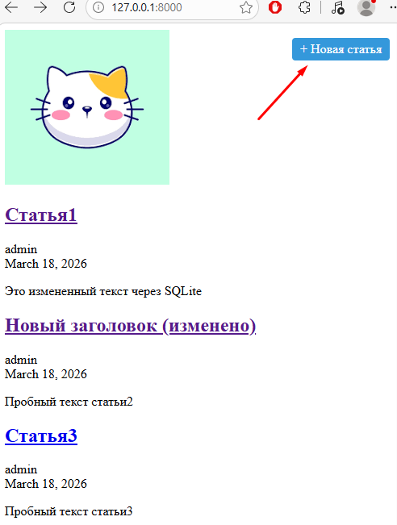

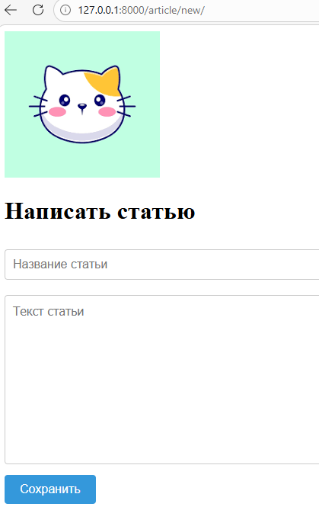
Было выполнено:
- Создана папка lab5 и скопирован проект из лабораторной работы №4.
- В файл urls.py добавлен новый маршрут:
path('article/new/', create_post, name='create_post')
- В файл views.py добавлено представление create_post:
Проверка авторизации пользователя
Обработка GET-запроса (отображение пустой формы)
Обработка POST-запроса (получение данных из формы)
Валидация заполнения полей (название и текст не должны быть пустыми)
Проверка уникальности заголовка статьи
Создание новой статьи в базе данных
Перенаправление на страницу созданной статьи
- Создан шаблон create_post.html:
Подключение статических файлов
HTML-форма с полями для ввода заголовка и текста
Защита CSRF-токеном
Отображение ошибок валидации
- Доработан CSS-файл article.css:
Стили для полей ввода
Стили для кнопки отправки
Стили для блока с ошибками
- В шаблон archive.html добавлена ссылка на создание новой статьи:
Кнопка "Новая статья" в шапке страницы
- Проведено тестирование:
Проверка отображения формы
Проверка создания статей авторизованным пользователем
Проверка обработки ошибок при пустых полях
Проверка уникальности заголовка

Лабораторная работа №6
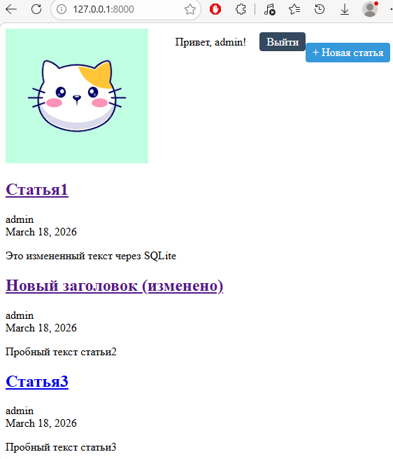
Проверка регистрации, после нажатия выход:
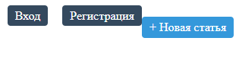
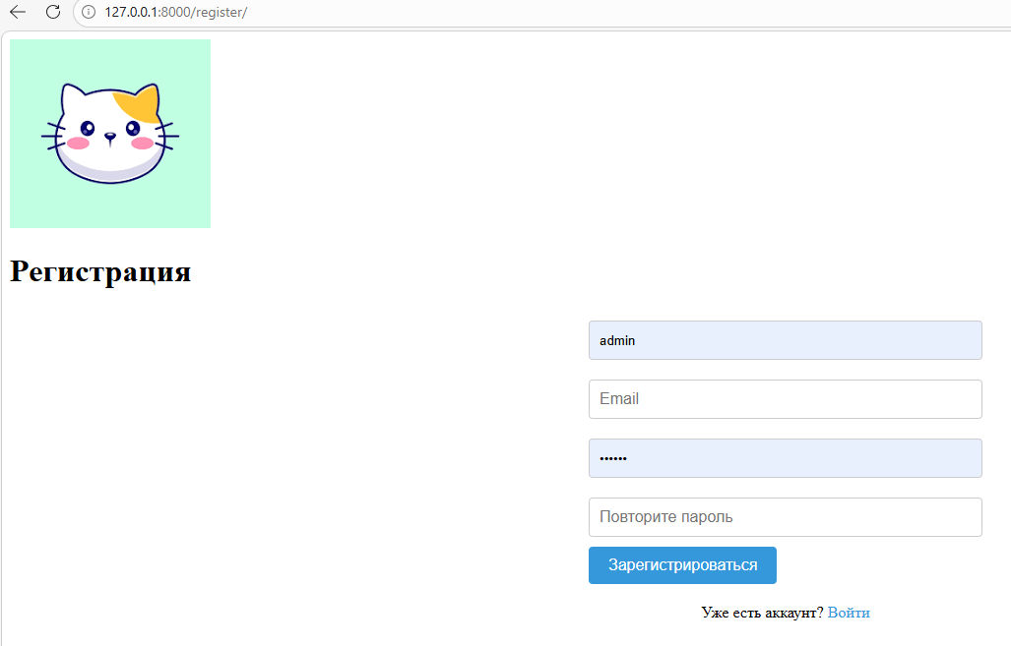
Проверка аутентификации (под админом):
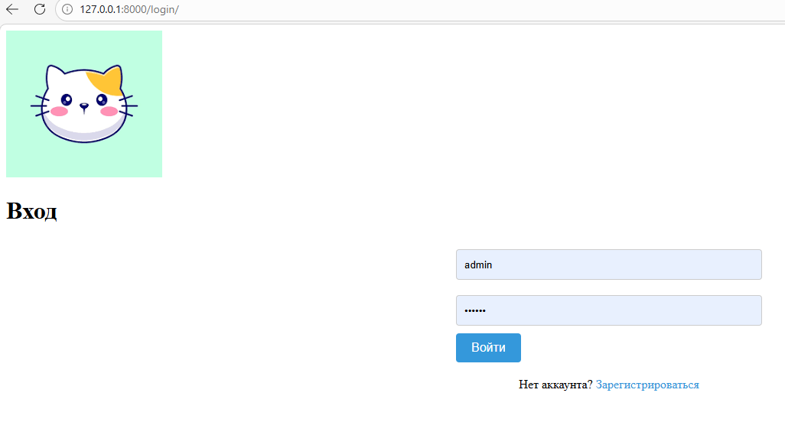
После входа, возвращаемся на главную страницу.
Попытка создания новой статьи ведёт нас нова на страницу аутентификации (проверено).

Выполненные шаги:
1. Создана папка lab6 и скопирован проект из лабораторной работы №5.
2. В файл urls.py добавлены новые маршруты:
path('register/', register, name='register')
path('login/', login_view, name='login')
path('logout/', logout_view, name='logout')
3. В файл views.py добавлены новые представления:
- register — обработка регистрации новых пользователей
Проверка заполнения всех полей
Проверка совпадения паролей
Проверка уникальности имени пользователя
Создание пользователя через User.objects.create_user()
Автоматический вход после регистрации
- login_view — обработка входа пользователя
Проверка заполнения полей
Аутентификация через authenticate()
Вход через login()
Обработка ошибок (неверный логин/пароль)
- logout_view — выход пользователя через logout()
4. Создан шаблон register.html:
Форма с полями: username, email, password, password2
Отображение ошибок валидации
Ссылка на страницу входа
5. Создан шаблон login.html:
Форма с полями: username, password
Отображение ошибок аутентификации
Ссылка на страницу регистрации
6. Доработан CSS-файл article.css:
Стили для форм регистрации и входа
Стили для блока с ошибками
Стили для ссылок в шапке
7. Обновлен шаблон archive.html:
Добавлен блок auth-links в шапку
Отображение имени пользователя, если он авторизован
Ссылки на регистрацию, вход и выход
Условные конструкции {% if user.is_authenticated %}
8. Исправлено представление create_post:
Проверка авторизации через request.user.is_authenticated
Перенаправление на страницу входа для неавторизованных
9. Проведено тестирование:
Регистрация нового пользователя
Автоматический вход после регистрации
Вход существующего пользователя
Выход из системы
Защита создания статей (доступ только авторизованным)

Лабораторная работа №7
После добавления файла helloworld.js 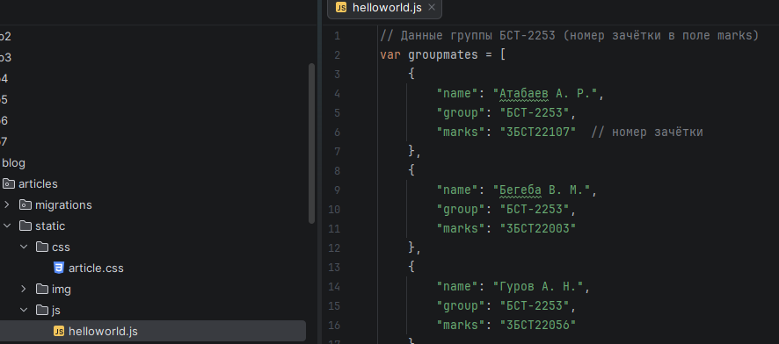
В консоли разработчика (на главной странице) можем видеть следующее:
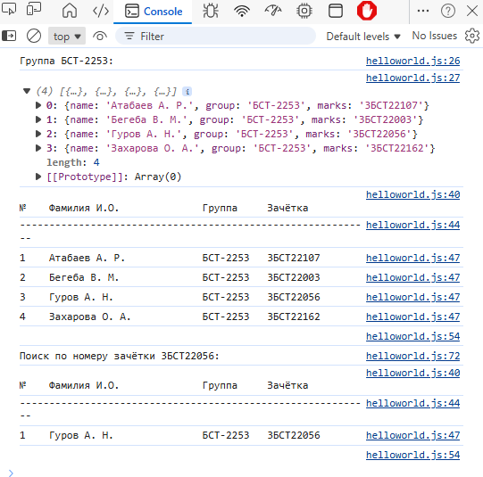
После добавления кнопки "Свернуть" для каждой статьи имеем:
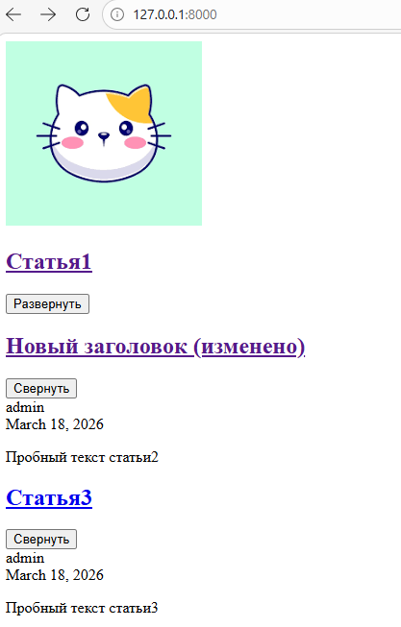
Кратко что было сделано:
- Создана папка lab7 и скопирован проект из лабораторной работы №6.
- Создана папка articles/static/js/ для хранения JavaScript-файлов.
- Создан файл helloworld.js:
- Объявлен массив groupmates с данными студентов группы БСТ-2253 (ФИО, группа, номер зачётки)
- Реализована функция rpad() для форматирования строк (аналог ljust в Python)
- Реализована функция printStudents() для вывода таблицы студентов в консоль
- Реализована функция filterByGroup() для фильтрации студентов по группе
- Реализована функция findByGradebook() для поиска студента по номеру зачётки
- Данные выведены в консоль браузера с помощью console.log()
- Выполнено подключение JavaScript-файла helloworld.js к шаблону archive.html с помощью тега <script> перед закрывающим </body>.
- Проверена работа JavaScript через консоль браузера (F12) — данные студентов успешно выводятся.
- В шаблон archive.html добавлены кнопки "Свернуть" для каждой статьи:
- В блок .one-post добавлен контейнер .post-management
- Добавлен элемент <button class="fold-button">Свернуть</button>
- Добавлены CSS-стили для кнопок в файл article.css:
- Стили для .post-management (flex-контейнер)
- Стили для .fold-button (фон, цвет, скругление, курсор)
- Стили для .fold-button.folded (изменение цвета при сворачивании)
- Создан файл fold-post.js:
- Использован document.addEventListener('DOMContentLoaded') для ожидания загрузки страницы
- Реализован поиск всех кнопок с классом fold-button через getElementsByClassName
- Добавлен обработчик события click для каждой кнопки
- Реализована логика сворачивания/разворачивания статьи:
- Поиск родительского блока .one-post через closest()
- Поиск элементов .article-author, .article-created-date, .article-text через querySelector()
- Проверка наличия класса folded у кнопки
- Изменение текста кнопки ("Свернуть" ↔ "Развернуть")
- Скрытие/показ элементов через style.display = "none"/"block"
- Выполнено подключение файла fold-post.js к шаблону archive.html.
- Проведено тестирование:
- При клике на кнопку "Свернуть" информация о статье (автор, дата, текст) скрывается
- Кнопка меняет текст на "Развернуть" и меняет цвет
- При повторном клике информация возвращается на место

Лабораторная работа №8
Было принято решение навести красоту, после чего расположение кнопок было изменено. После добавления библиотеки jQuery (через CDN) имеем
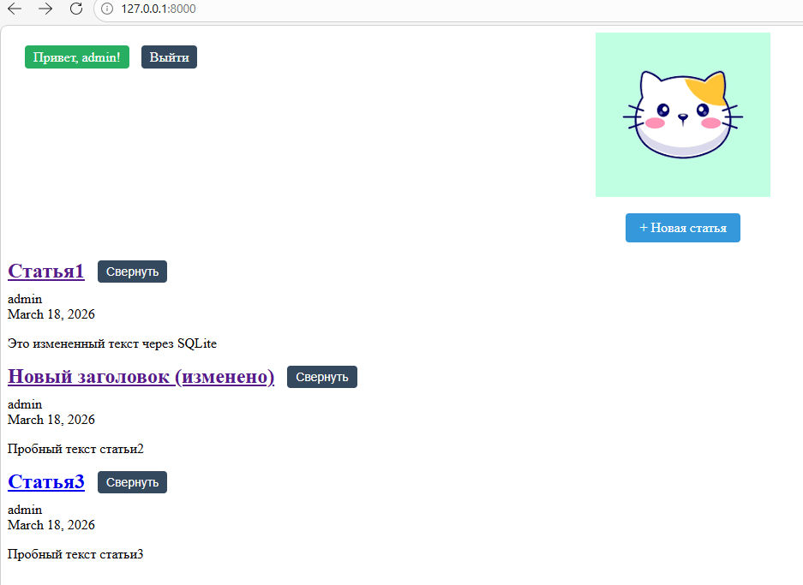
При наведении на картинку – она увеличивается.
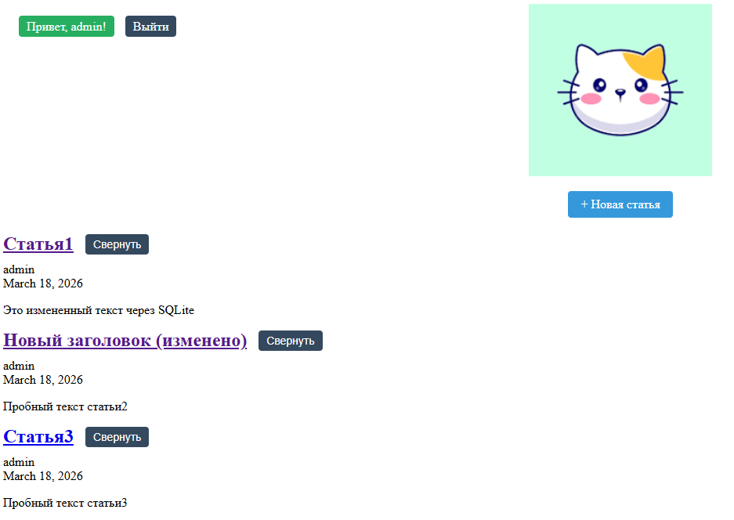
При наведении на блок Статья1 – подсвечивается:
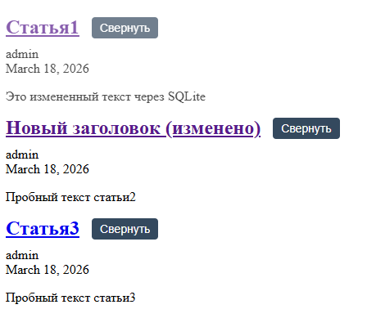
Что было сделано:
- Подключена библиотека jQuery (через CDN).
- Реализован эффект подсветки поста при наведении курсора.
- Реализован эффект увеличения логотипа при наведении.

Лабораторная работа №9
Добавление эффекта параллакса для главной страницы.
Было решено добавить эффект параллакса из 5 картинок, заменить цвет текста, реверсировать параллакс, т.к. использовался задний фон, а не шапка.
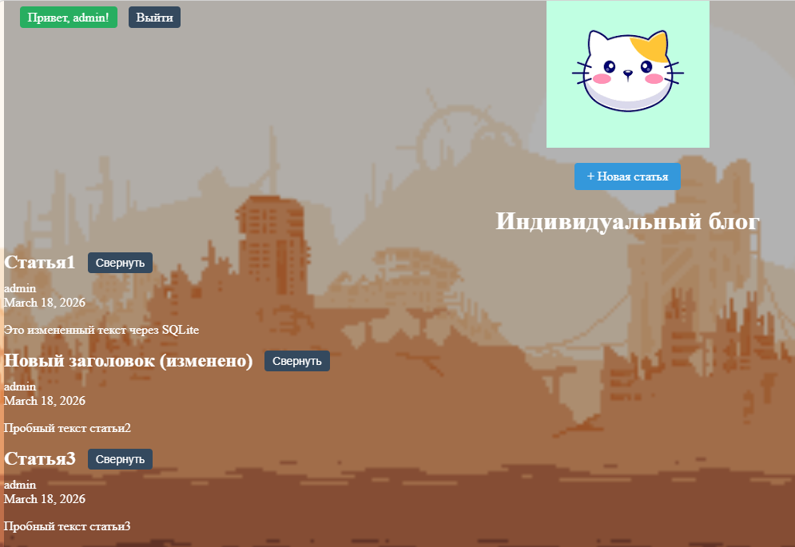
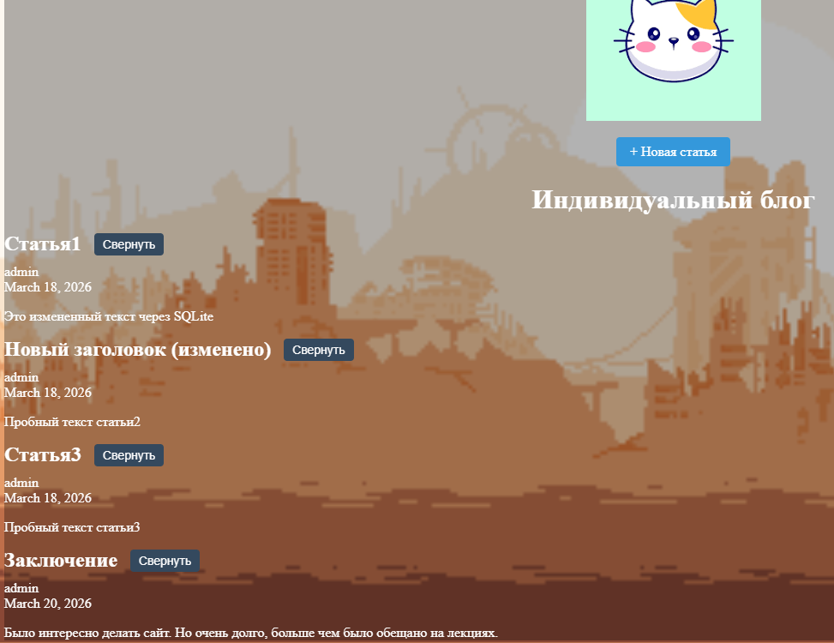
Выполненные шаги:
- Создана папка lab9 и скопирован проект из лабораторной работы №8.
- Добавлены 5 слоёв (картинок) для эффекта параллакса в шаблон archive.html:
- Создан контейнер .parallax-container с пятью слоями .parallax-layer
- Весь контент страницы обёрнут в .content-wrapper
- Добавлены CSS-стили для параллакса:
- .parallax-container — фиксированный контейнер на весь экран
- .parallax-layer — абсолютное позиционирование для каждого слоя
- .content-wrapper — контент поверх фона с прозрачным фоном
- Создан файл parallax.js:
- Использован $(window).scroll() для отслеживания прокрутки
- Реализовано движение слоёв с разной скоростью
- Направление движения — обратное (при прокрутке вниз слои движутся вверх)
- Настроены скорости движения для 5 слоёв:
- Самый дальний слой движется медленнее всего
- Самый ближний слой движется быстрее всего
- Исправлены цвета текста:
- Весь текст на странице изменён на белый для читаемости на тёмном фоне
- Проведено тестирование:
- При прокрутке страницы вниз фоновые слои движутся вверх с разной скоростью
- Создаётся эффект глубины и объёма (3D-эффект)
- Контент остаётся читаемым поверх анимированного фона

Выводы
Лабораторная работа №1. Основы языка Python и установка Django
В ходе работы была произведена установка интерпретатора Python и веб-фреймворка Django. Создан первый проект admin_learning, настроена база данных SQLite. Изучена структура Django-проекта и административный интерфейс, созданы суперпользователь и обычные пользователи. Получены навыки настройки проекта и работы с админ-панелью.
Лабораторная работа №2. Создание web-страниц и работа со статикой
Создан проект helloworld с приложением flatpages. Разработана первая web-страница с использованием HTML-шаблонов. Подключены CSS-стили и статические файлы (изображения). Изучены принципы работы с шаблонами Django, настройка URL-маршрутов и обработка статических файлов.
Лабораторная работа №3. Создание моделей данных
Разработана модель Article для блога с полями (заголовок, автор, текст, дата создания). Модель зарегистрирована в административном интерфейсе с кастомным отображением. Созданы миграции и выполнено их применение. Добавлены записи через админку и напрямую через SQLite. Реализовано динамическое отображение всех статей на главной странице с использованием шаблонов и представлений.
Лабораторная работа №4. Страницы отдельных записей
Созданы страницы для просмотра отдельной статьи с использованием параметров URL. Реализованы ссылки на заголовках статей для перехода к полной версии. Выполнена верстка страниц в соответствии с макетом, добавлены CSS-стили для единообразного оформления.
Лабораторная работа №5. Формы для создания постов
Разработана форма для добавления новых статей. Реализована проверка авторизации пользователя перед созданием поста. Добавлены валидация полей (заполненность, уникальность заголовка) и обработка ошибок. Создан шаблон create_post.html и представление create_post для обработки данных формы.
Лабораторная работа №6. Авторизация и регистрация пользователей
Реализованы страницы регистрации и входа пользователей с использованием встроенных средств Django. Созданы представления для обработки данных форм, проверки уникальности логина и аутентификации. Добавлены ссылки на регистрацию, вход и выход в шапку сайта. Настроена защита создания статей (доступ только авторизованным пользователям).
Лабораторная работа №7. Основы JavaScript и работа с DOM
Подключены JavaScript-файлы к проекту. Создан массив данных студентов группы, реализованы функции фильтрации и вывода в консоль. Добавлены кнопки "Свернуть/Развернуть" для каждой статьи с использованием событий DOM. Реализована логика скрытия/показа информации о статье при клике на кнопку.
Лабораторная работа №8. Библиотека jQuery
Подключена библиотека jQuery к проекту. Реализован эффект подсветки статей при наведении курсора с плавной анимацией. Добавлен эффект увеличения картинки-логотипа при наведении. Изучены преимущества jQuery перед "чистым" JavaScript (упрощение работы с DOM и анимациями).
Лабораторная работа №9. Эффект параллакса
Реализован многослойный эффект параллакса с использованием jQuery. Созданы 5 фоновых слоёв, движущихся с разной скоростью при прокрутке страницы. Настроено обратное направление движения для создания эффекта глубины. Внесены изменения в дизайн шапки сайта и цветовую гамму для улучшения читаемости контента.
Общие итоги
В результате выполнения лабораторных работ был разработан полнофункциональный веб-блог на Django с возможностью:
- Регистрации и авторизации пользователей
- Создания, просмотра и списка статей
- Администрирования через встроенную панель
- Адаптивного интерфейса с CSS-стилями
- Динамического поведения с использованием JavaScript и jQuery
- Эффекта параллакса для улучшения визуального восприятия

